Jakie skarpetki dla noworodka najlepiej kupować?
W naszym artykule opisujemy kwestie, na które warto zwrócić uwagę podczas wyboru skarpetek dla noworodka. Zachęcamy do lektury.

Na co zwracać uwagę wybierając skarpetki dla noworodka?
Gdy przychodzi czas na wybór skarpetek dla noworodka, warto poświęcić chwilę uwagi, aby zapewnić mu wygodę, komfort i bezpieczeństwo. Oto kilka ważnych czynników, na które warto zwrócić uwagę przy ich wyborze.

Materiał, elastyczność i inne, ważne kwestie

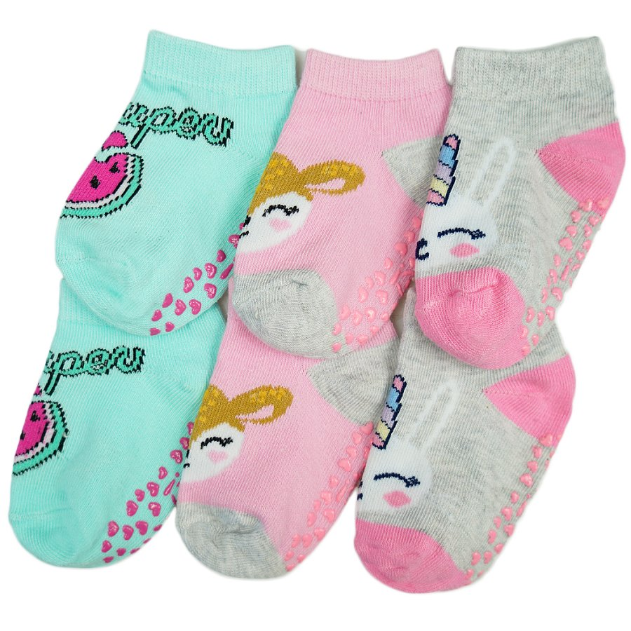
Skóra noworodków jest delikatna i wrażliwa, dlatego ważne jest, aby wybierać skarpetki wykonane z miękkich, przewiewnych i naturalnych materiałów, takich jak bawełna organiczna. Unikaj skarpetek z syntetycznych materiałów, które mogą powodować podrażnienia skóry a małe stópki mogą się w nich nadmiernie pocić. Niemniej jednak z drugiej strony skarpetki powinny mieć odpowiednią elastyczność, aby dobrze dopasować się do nóżek najmłodszych. Dlatego wybieraj modele, które posiadają w składzie kilka procent elastanu lub innego materiału elastycznego, aby skarpetki nie uciskały, ani nie ograniczały ruchu stópek. Zwróć uwagę na takie elementy skarpetek jak szwy czy gumki. Powinny być one dobrze wykończone, płaskie i nie powodować otarć, ani dyskomfortu dla delikatnej skóry noworodka. Unikaj skarpetek z ostrych elementów, które mogą podrażniać skórę.
Kolorowe skarpetki dla noworodka ze sklepu Robik Radom
Skarpety powinny być odpowiednio dopasowane do nóżek dziecka. Wybieraj modele w odpowiednim rozmiarze, tak aby nie były zbyt ciasne, ani zbyt luźne. Przy wyborze rozmiaru kieruj się wiekiem dziecka lub jego długością stopy. Sprawdź kolorowe i wygodne skarpetki dla noworodka, które kupisz w sklepie Robik.

